Planejamento de estudo de impacto BACI
CatalyseR · Minuta de metodologia para revisão antes da coleta

Pergunta do estudo
A definir

Material e métodos previstos
Será realizado um estudo observacional do tipo BACI. Serão visitados 8 sítios (Impacto 4; Referência 4), em 12 campanhas, com 3 subamostras por sítio e campanha.
Alcance previsto: Um empreendimento / sistema específico
Critérios de seleção: A definir e justificar antes da coleta.
Procedimentos e esforço: Três arrastos padronizados por sítio e campanha.
O início do impacto está previsto para 2028-01-01. As campanhas previstas são: A01 2027-01-15; A02 2027-03-15; A03 2027-05-15; A04 2027-07-15; A05 2027-09-15; A06 2027-11-15; D01 2028-01-15; D02 2028-03-15; D03 2028-05-15; D04 2028-07-15; D05 2028-09-15; D06 2028-11-15.
Janela e ordem de visita: A definir, com condições comparáveis entre sítios.
Covariáveis e outras mudanças: A definir.
BACI compara a mudança antes/depois no impacto com a mudança nas referências. A comparação reduz explicações alternativas, mas não elimina confundimento nem prova causalidade por si só.
As subamostras serão registradas separadamente e ligadas ao sítio e à campanha. A análise deverá respeitar ambientes compartilhados, dependência espacial e revisitas. A independência não decorre da contagem de sítios. O painel não escolhe um teste nem calcula poder amostral.
Registro prévio, referências e pendências: A completar antes da coleta.

Distribuição prevista das unidades amostrais
Grupo | UAs_iniciais | Campanhas | Subamostras_por_visita | Linhas
Impacto | 4 | 12 | 3 | 144
Referência | 4 | 12 | 3 | 144
Total previsto: 8 sítios e 288 linhas de coleta (sítio × campanha × subamostra). Essas contagens não demonstram independência nem representam um cálculo de tamanho amostral.

Esquema do delineamento
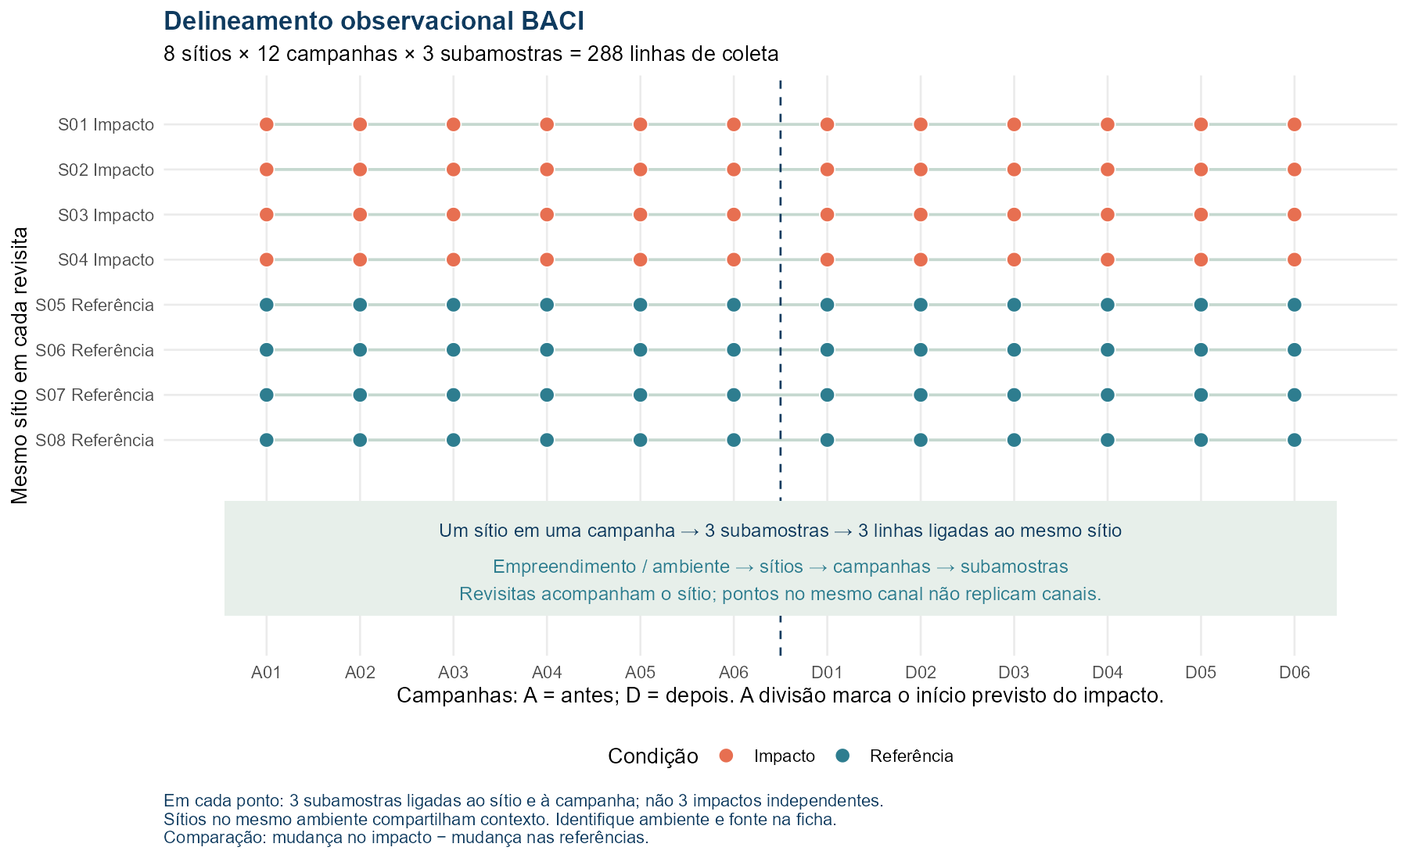

Planilha de coleta — primeiras linhas
Prévia das primeiras 8 de 288 linhas (sítio × campanha × subamostra). As respostas ficam vazias; o dicionário explica todas as colunas.
sitio | condicao | campanha | periodo | data_prevista | subamostra | data_real | esforco_real | observacoes | cpue
S01 | Impacto | A01 | Antes | 2027-01-15 | 1
S01 | Impacto | A01 | Antes | 2027-01-15 | 2
S01 | Impacto | A01 | Antes | 2027-01-15 | 3
S01 | Impacto | A02 | Antes | 2027-03-15 | 1
S01 | Impacto | A02 | Antes | 2027-03-15 | 2
S01 | Impacto | A02 | Antes | 2027-03-15 | 3
S01 | Impacto | A03 | Antes | 2027-05-15 | 1
S01 | Impacto | A03 | Antes | 2027-05-15 | 2

Variáveis e registro da coleta
coluna | unidade | descricao
sitio |  | Sítio permanente; registre ambiente e fonte na aba sitios
condicao |  | Condição: primeiro impacto, depois referência
campanha |  | Campanha compartilhada por todos os sítios
periodo |  | Antes ou depois do início previsto do impacto
data_prevista |  | Data indicativa no formato AAAA-MM-DD
subamostra |  | Medida interna ao sítio nesta campanha; não é réplica de impacto
data_real |  | Data efetiva da coleta
esforco_real |  | Esforço efetivamente realizado, com unidade definida no protocolo
observacoes |  | Desvios do protocolo e motivos de ausências
cpue | kg/arrasto | Resposta medida em kg/arrasto

Cuidados e pontos a conferir
Escreva o efeito esperado, a resposta, a área de influência e a data do impacto antes de escolher sítios.
Registre o ambiente e a fonte de cada sítio. Quatro pontos num canal e quatro noutro são oito sítios em dois canais; não quatro ambientes independentes por condição.
Escolha referências por habitat, profundidade e conectividade; confirme que ficam fora da influência do impacto. Um canal de referência limita a separação entre condição e ambiente.
Um impacto específico pode ser acompanhado com vários ambientes de referência e várias campanhas antes/depois (desenho assimétrico). A conclusão continua ligada ao evento estudado.
Campanhas devem cobrir a variação natural e manter controle e impacto em janelas comparáveis. Uma campanha por período limita a evidência temporal; isso não torna toda comparação automaticamente pseudorreplicada.
Arrastos ou outras subamostras não replicam impactos. Registre esforço e medidas separadas; uma média é resumo, pool é mistura física.
BACI compara mudanças: (Depois − Antes) no impacto menos (Depois − Antes) na referência. Também exige avaliar tendências prévias e outras mudanças específicas dos locais.
Use monitoramento prévio e literatura para dimensionar o esforço. Mais linhas não corrigem confundimento; a contagem não calcula poder nem valida causalidade.
Registre data, versão, critérios, covariáveis e desvios antes da coleta; mantenha identificadores permanentes e motivos de ausências.

Base de curadoria
Curadoria EAPA Planejamento_01_IMPACTO, revisada em outubro de 2026. Apoio: Hurlbert (1984), Stewart-Oaten et al. (1986), Underwood (1994), Downes et al. (2002) e Smokorowski e Randall (2017). As contagens descrevem o plano; não validam independência nem causalidade.

